Velkommen til Minikorvett

Minikorvetten er et tilbud til barn mellom 3 og 6 år. Vi møtes i kirka tre torsdager i løpet av høsten, kl. 17.30-19.00, og de neste gangene i høst blir
28. oktober og
25. november.
Kjempefint om dere også kan delta på adventsgudstjeneste søndag den 30. november.
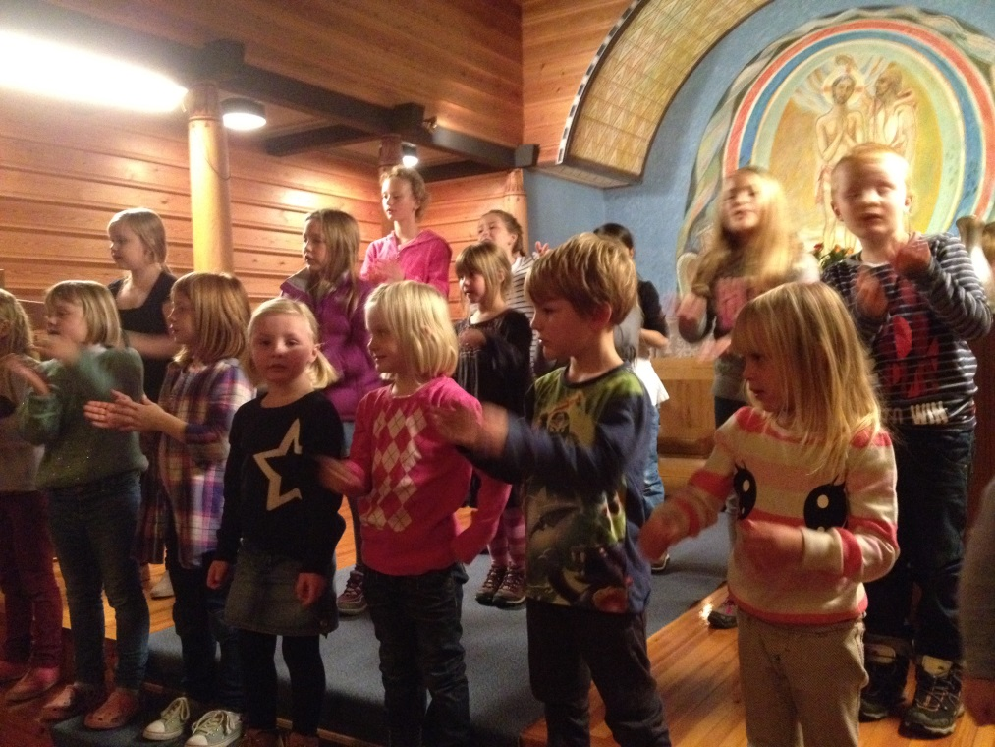
Vi håper også å få til juleverksted i forbindelse med adventsgudstjenesten, dere får mer informasjon om det.

Hver samling har vi en bevegelsesdans sammen med koret. Deretter går vi i sakristiet og gjør en formingsaktivitet – og så leker vi og spiser frukt!

Det koster 50 kr for hele 2014.
Vil du være med?
Hilsen
Lene Grimsrud, Ragnhild Garthus og Karen M. Kvåle Garthus (tlf. 48 02 59 64)

PS. De minste kan gjerne ta med seg en voksen

